2024年河北省职业院校学生技能大赛
城市轨道交通运营与维护 赛项技术规程
一、赛项名称
赛项名称：城市轨道交通运营与维护
赛项组别：中职组
归属专业大类：交通运输
二、竞赛目的
通过竞赛，展示城市轨道交通运营服务和维护领域的师生技能风采，考核参赛选手办理列车出入段等正常行车组织作业、办理信号重开等非正常行车组织作业的能力，屏蔽门故障、地震、火灾等突发事件应急处置的能力，手摇道岔现场操作的能力，信号机设备故障分析及处理的能力；同时考核参赛选手的安全生产、团队协作、规范操作、精益求精等职业素质。助推具有工匠精神的城市轨道交通运营与维护复合型高素质技术技能人才的培养，满足河北省城市轨道交通行业高速发展的需要，助力交通强国战略和职业教育高质量发展。
三、竞赛内容
表1：竞赛内容与岗位、知识、技能
序号 | 竞赛内容 | 岗位 | 知识 | 技能
1 | 城市轨道交通运营服务 | 行车值班员、行车调度员 | 行车值班员和行车调度员岗位知识，办理正常和非正常行车组织作业的工作流程。 | 办理列车出入段等正常行车组织作业、办理信号重开等非正常行车组织作业、屏蔽门单门、多门故障应急处置的能力。
2 | 城市轨道交通信号设备维护 | 值班站长、站务员、信号检修员 | 手摇道岔操作、信号机故障分析与处理 | 正确判断道岔位置、正确使用手摇道岔工具，完成手摇道岔流程。通过进路判断信号故障。
3 | 城市轨道交通突发事件应急处理 | 值班站长、安全员、综控员、票务员 | 城市轨道交通车站工作人员在遇到地震 | 地震、爆炸、车站火灾、突发大客流、地外伤害、列车临时清人、列车救援等突发事件应急处置、信号系统维护和故障处理等方面的能力。

表2：竞赛内容的时长、分值

序号 | 竞赛内容 | 时长 | 分值 | 评分方法 | 总分
1 | 城市轨道交通运营服务 | 60 | 35 | 机考评分 | 100
2 | 城市轨道交通信号设备维护 | 70 | 35 | 裁判评分
3 | 城市轨道交通突发事件应急处理 | 60 | 30 | 机考评分
四、竞赛方式
（一）比赛形式
本赛项采用团体赛方式进行，只设团体奖项。模块一：城市轨道交通运营服务，采取计算机任务下发形式，由2名选手合作完成，机考评分；模块二：由其他2名参赛选手合作完成，“手摇道岔操作”为裁判评分，“信号机设备故障分析及处理”为机考评分；模块三：采取任务书下达形式，由4名选手合作完成，机考评分。
（二）参赛队组成
每个参赛队设4名选手（设场上队长1名），每队指导教师不超过2人，每个学校设领队1人，指导教师和领队须为本校专兼职教师。每个学校参赛队伍数量不能超过2支。
五、竞赛流程
（一）竞赛操作流程
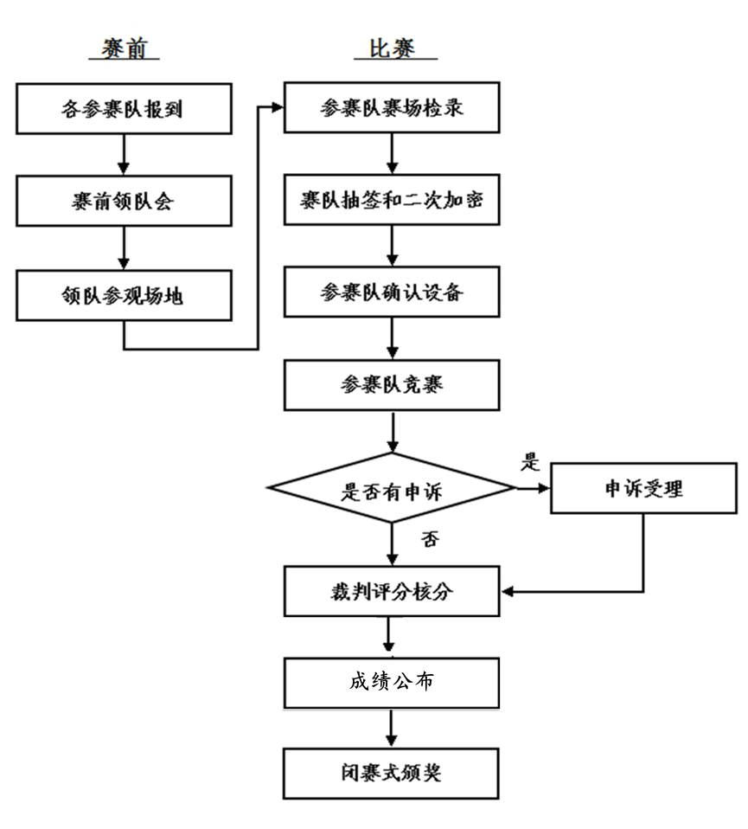

（二）竞赛安排
1.赛前培训会
因赛项内容变化，特在赛前进行赛项说明和赛项培训。
2.竞赛日程安排
表3：竞赛日程表（仅供参考）
日程 | 时间 | 内容 | 地点
上午 | 8:30-9:00 | 报到  模块一 团队工位号抽签  模块二 团队出场顺序号抽签 | 运管楼106
 | 9:00-11:00 | 模块一 上机操作  模块二 现场实操 | 运管楼311、113
中午 | 11:00-13:00 | 休息 | 运管楼106
下午 | 13:00-13:10 | 模块三 团队工位号抽签 | 运管楼一楼大厅
 | 13:10-15:10 | 模块三 任务实操 | 运管楼106
 | 15:10-15:40 | 申诉受理
 | 15:40-16:00 | 公布竞赛结果、评委点评

六、竞赛试题
（一）赛题内容
本赛项仅作实践操作考核，均为实操赛题。赛项涉及3个模块22项子任务的考核内容。赛题中明确了每个子任务的要求、操作过程、考核要点及评价标准。
（二）样题
样题及手摇道岔评分标准，见附件。
七、竞赛规则
（一）参赛资格：参赛选手应为全日制正式学籍的中职在校学生（含技工学校）。
（二）报名要求：参赛队员在报名获得审核确认后，原则上不再更换，如筹备过程中，队员因故不能参赛，所在学校出具书面说明并按相关规定补充人员并接受审核；竞赛开始后，参赛队不得更换参赛队员，允许队员缺席比赛。
（三）检录：由检录工作人员依照检录表进行点名核对，并检查确定无误后向评委递交检录单。
（四）引导：参赛选手凭证件进入赛场，不得携带其他显示个人身份信息的物品，不得携带与竞赛无关的电子设备、通讯设备及其他相关资料与用品。现场评委负责引导参赛队伍至赛位前等待竞赛指令。比赛开始前，在没有评委允许的情况下，严禁随意触碰竞赛设施和阅读赛卷内容。比赛中途不得离开赛场。
（五）竞赛开始：由首席评委宣布比赛开始，各参赛队开始比赛。
（六）竞赛过程：竞赛过程中，如遇设备或软件等故障，参赛选手应及时举手示意。现场评委、技术人员等应及时予以解决。确因计算机软件或硬件故障，致使操作无法继续的，经现场工作人员同意，予以启用备用计算机。如遇身体不适，参赛选手应及时示意，现场医务人员按应急预案救治。如有其它问题，参赛选手应举手示意评委，评委应按照有关要求及时予以答疑。
（七）比赛结果：最终成绩单，经评委组各评委签字、大赛组委会审核后进行公布。公布时间为2小时。成绩公布无异议后，本赛项成绩正式生效。
（八）申诉与仲裁：本赛项在比赛过程中若出现有失公正或有关人员违规等现象，参赛队领队可在该轮比赛结束后 30分钟内向大赛组委会提出书面申诉。口头报告或其他人员要求解释处理，组委会不予受理。
书面申诉应对申诉事件的现象、发生时间、涉及人员、申诉依据等进行充分、实事求是的叙述，并由领队亲笔签名。非书面申诉不予受理。
大赛组委会在接到申诉报告后的 2 小时内组织评委团队复议，并及时将复议结果告知申诉方。申诉方可随时提出放弃申诉。
- 竞赛环境
（一）竞赛场地。竞赛现场设置竞赛区、裁判区、服务区、技术支持区。现场保证良好的采光、照明和通风；提供稳定的水、电和供电应急设备。同时提供所有指导教师休息室1间。
（二）竞赛设备。所有竞赛设备由赛项执委会负责提供和保障，竞赛区按照参赛队数量准备比赛所需的软硬件平台，为参赛队提供标准竞赛设备。
（三）竞赛工位。竞赛现场各个工作区配备单相220V/2A以上交流电源。每个比赛工位上标明编号。每个比赛间配有工作台，用于摆放计算机和其它调试设备工具等。配备4把工作椅（凳）。
（四）服务区提供医疗等服务保障。
（五）赛场开放。竞赛环境依据竞赛需求设计，在竞赛不被干扰的前提下赛场面向媒体、行业专家开放。允许媒体、行业专家在规定的时段内沿指定路线进行现场参观。
九、技术平台
每个竞赛工位设备明细见表4。

表4 竞赛工位设备
序号 | 品名 | 设备数量
1 | 城市轨道交通运营服务 | 计算机3台
2 | 道岔、转辙机、手摇道岔工具 | 1套
3 | 轨道交通运营管理模拟实训演练平台 | 平台1台，椅子4把
模块一设备：城市轨道交通运营服务虚拟仿真平台，平台能支持客运服务多岗位站内漫游功能，并且支撑正常和非正常情况下的行车组织，票务设备现场处置，站台门故障等突发事件应急处置等任务的标准化操作考核功能，且必须要包含十五个以上站客运服务岗位典型场景。
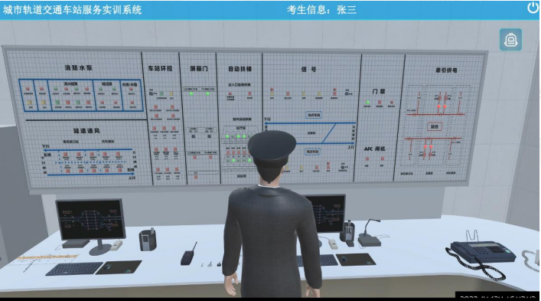
模块二设备：应包含道岔、转辙机、手摇道岔工具，如对讲机、信号灯、钩锁器及扳手、钩锁器锁及钥匙、手摇柄、反光背心、转辙机钥匙等。
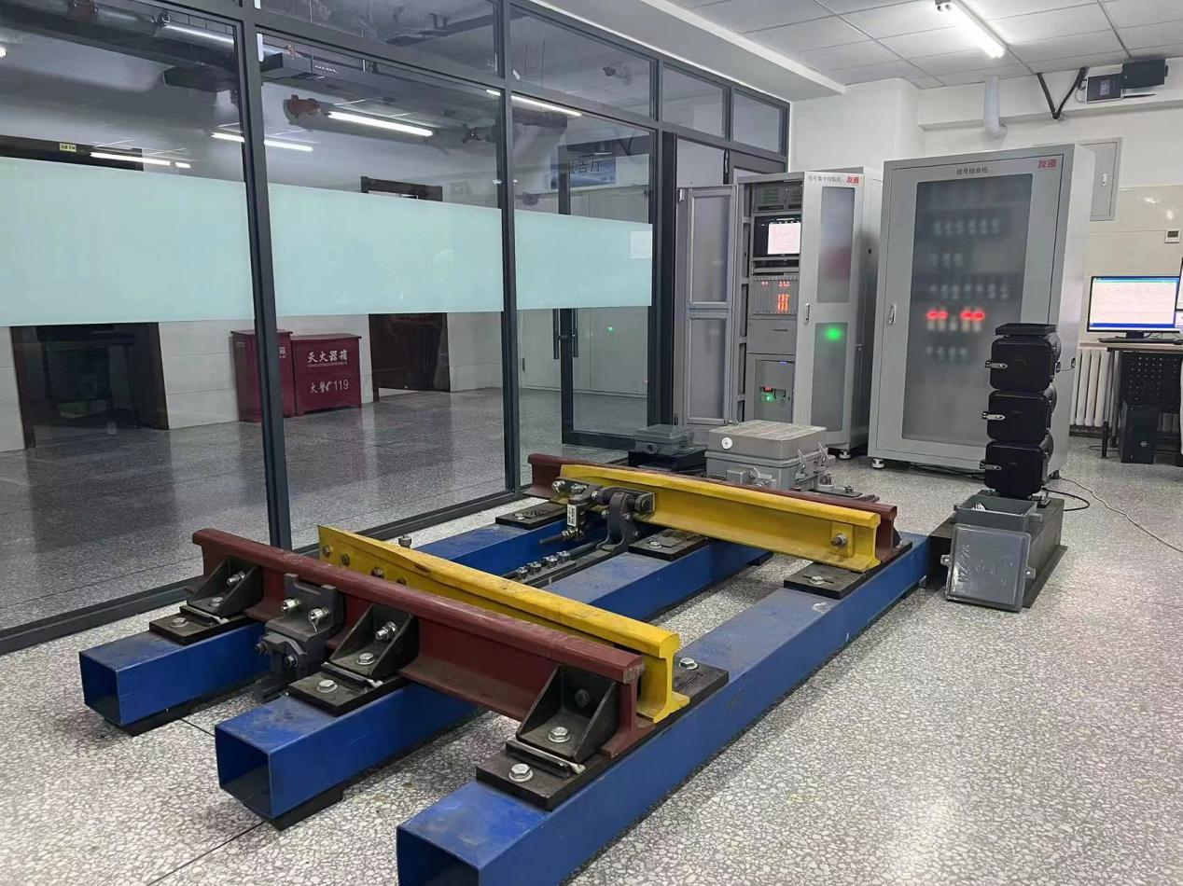
模块3设备：轨道交通运营管理模拟实训演练平台，平台主要由值班站长操作台、综控员操作台、票务员操作台、安全员操作台及对应中央电子沙盘组成。当进行客运组织工作时，电子沙盘显示车站内环境及发生的突发事件，运营管理每个岗位对应岗位操作台进行各项操作来模拟实现应急预案处置，系统给予简洁明了的表示和语音提示。搭建轨道交通运营管理综合实训演练平台，实现城市轨道交通运营管理中各岗位协调配合对突发事件的运行处置等客运组织工作，让学生通过实践来掌握运营管理客运组织各岗位协作能力，更深入了解整个轨道交通运营系统。实训平台针对每一项功能都配备了详细的实验指导，并将先进的教学设计融入产品配套资料，帮助学生更好的掌握相关技术。

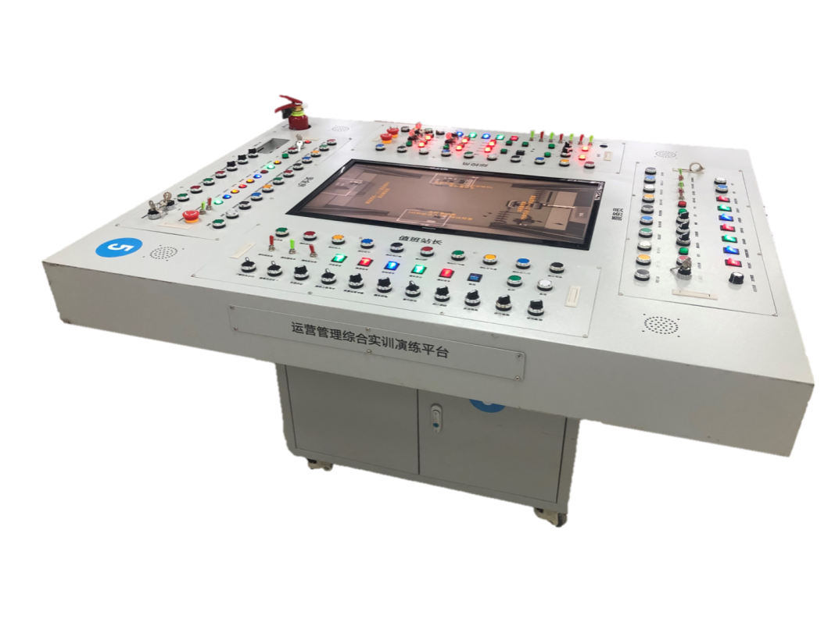
技术平台
十、奖项设定
（一）参赛选手
本赛项设一、二、三等奖，一等奖占比10%，二等奖占比20%，三等奖占比30%，小数点后四舍五入。
（二）指导教师
获奖参赛队的指导教师由组委会颁发优秀指导教师证书。

